Indický běžec

Tento pracovní list je určen žákům 1. stupně základní školy. Cílem pracovního listu je seznámit žáky s vodními ptáky (labuť, kachna, husa, běžec indický). Pracovní list je součástí námětu Vítaní a nevítaní obyvatelé zahrady z vybrané kapitoly Zahrada.
Běžec indický

________________________________________________________
- Poznáš na fotografii indickéo běžce? Pojmenuj ptáky na obrázcích. Nápovědou jsou ti přesmyčky.
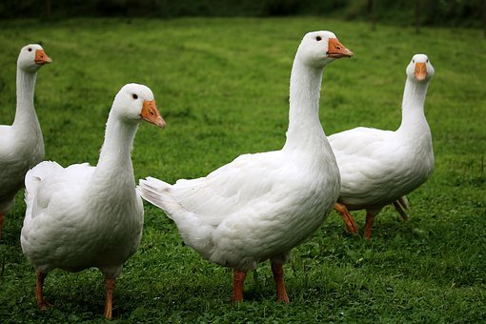
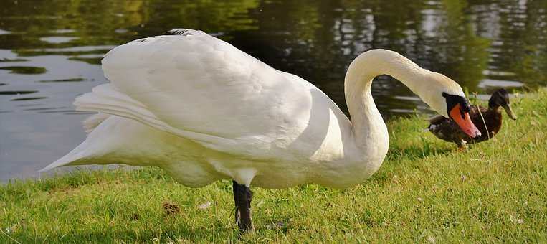
aush
auťlb
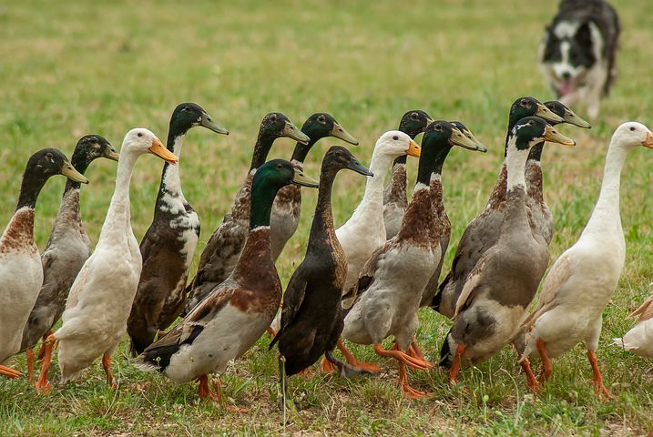
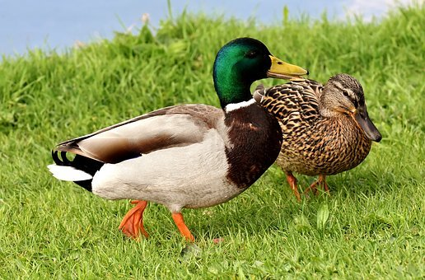
eěiiýbccknd
aaáiokkvdchn

- Popiš běžce indického a vysvětli, podle kterých znaků jsi ho poznal(a)
…………………………………………………………………………………………………………………………………………………………………………………………………………………………………………………………………………………………………………………………………………………………………………………………………………………………………………………………………………………

- Zakroužkuj odpověď, jestli je tvrzení správné, nebo ne:
- Indický běžec je kachna. ANO / NE
- Indický běžec je husa. ANO / NE
- Indický běžec byl vyšlechtěn v České republice ANO / NE
- Indický běžec byl vyšlechtěn v Indonésii. ANO / NE
- Lidé ho vyhledávají, protože se živí slimáky. ANO / NE
- Lidé ho vyhledávají, protože loví myši. ANO / NE
- O indického běžce se nemusíme starat. ANO / NE
- O indického běžce musíme pečovat. ANO / NE
- Indický běžec je létavý pták. ANO / NE
- Indický běžec je nelétavý pták. ANO / NE
- Káčata kupujeme už ve stáří 4 týdnů. ANO / NE
- Káčata kupujeme až ve stáří 6 týdnů. ANO / NE
- Indický běžec je samotář, žije sám. ANO / NE
- Indický běžec je hejnový pták, žije ve skupině ANO / NE
- Indický běžec je typický vzpřímenou postavou. ANO / NE
- Indický běžec má typické dlouhé nohy. ANO / NE
- Kachní vejce můžeme po vyšetření jíst. ANO / NE
- Kachní vejce jsou jedovatá. ANO / NE

Co jsem se touto aktivitou naučil(a):
………………………………………………………………………………………………………………………………………………………………………………………………………………………………………………………………………………………………………………………………………………………………………

Autor: Andrea Tláskalová
Toto dílo je licencováno pod licencí Creative Commons [CC BY-NC 4.0]. Licenční podmínky navštivte na adrese [https://creativecommons.org/choose/?lang=cs].

